
TRƯỜNG ĐẠI HỌC SƯ PHẠM KỸ THUẬT TP.HCM

KHOA CÔNG NGHỆ THÔNG TIN



MÔN: HỆ QUẢN TRỊ CSDL

ĐỀ TÀI:

PHẦN MỀM QUẢN LÝ SIÊU THỊ MINI



TP.HCM, ngày 15 tháng 11 năm 2021

1

LỜI CAM ĐOAN

Chúng em xin cam đoan đồ án “Xây dựng phần mềm quản lí siêu thị mini” là công trình nghiên cứu của bản thân chúng em. Những phần sử dụng tài liệu tham khảo trong đồ án đã được nêu rõ trong phần tài liệu tham khảo. Các số liệu, kết quả trình bày trong đồ án là hoàn toàn trung thực, nếu sai chúng em xin chịu hoàn toàn trách nhiệm và chịu mọi kỷ luật của cán bộ bộ môn và nhà trường đề ra.

Thủ Đức, tháng 11 năm 2021

KẾ HOẠCH THỰC HIỆN ĐỀ TÀI MÔN HỌC
STT | CÔNG VIỆC THỰC HIỆN | NGÀY BD | NGÀY KT | NHÓM TỰ ĐÁNH GIÁ  (liệt kê chi tiết những gì đã làm được) | ĐÁNH GIÁ CỦA GV
1 | Viết mô tả về đề tài (nêu rõ các thành phần dữ liệu, chức năng và giao diện cần có để project chạy tốt | 26/8/2021 | 29/8/2021 | - Chọn đề tài (Hoàn Thành)  - Viết đặc tả cho đề tài
2 | Thiết kế CSDL và các ràng buộc (dùng ERD) | 3/9/2021 | 18/9/2021 | - Hoàn thành ERD  - Hoàn thành CSDL
3 | Cài đặt CSDL và các ràng buộc, trigger. Nhập dữ liệu | 22/9/2021 | 29/9/2021 | - Cài đặt xong CSDL  - Hoàn thành thiết lập khóa chính, khóa ngoại cho bảng  - Hoàn thành thiết lập các Trigger, View
4 | Thiết kế các view (trình bày bằng mã giả) | 30/9/2021 | 4/10/2021
5 | Cài đặt các view | 4/10/2021 | 6/10/2021
6 | Thiết kế giao diện, xác định các users và quyền sử dụng CSDL của họ | 7/10/2021 | 14/10/2021 | Dùng Winform và C#
7 | Cài đặt giao diện và kết nối chương trình với CSDL, tạo user, phần quyền | 14/10/2021 | 20/10/2021
8 | Thiết kế các hàm, thủ tục thực hiện các chức năng của đề tài | 22/10/2021 | 27/10/2021
9 | Cài đặt các hàm, thủ tục thực hiện các chức năng của đề tài | 28/10/2021 | 5/11/2021
10 | Kiểm tra chạy thử các chức năng của demo | 6/11/2021 | 12/2021
11 | Viết báo cáo | 8/11/2021 | 14/11/2021
12 | Báo cáo đề tài | 18/11/2021 | 18/11/2021

MỤC LỤC

DANH SÁCH CÁC HÌNH 6
DANH SÁCH BẢNG BIỂU 12

CHƯƠNG 1: GIỚI THIỆU CHUNG 14
1. Mô tả phần mềm: 14
1.1 Tầm quan trọng của siêu thị mini. 14
1.2. Mô tả phần mềm dữ liệu. 14
2. Quy trình xử lý. 15
CHƯƠNG 2: PHÂN TÍCH VÀ THIẾT KẾ. 16
1. THÀNH PHẦN DỮ LIỆU. 16
1.1 Biểu đồ ERD. 16
1.2 Mô hình Diagram. 17
1.3. Các thuộc tính và kiểu dữ liệu của chúng. 18
2. THÀNH PHẦN CHỨC NĂNG. 20
2.1 Tạo các câu lệnh thêm, sửa, xóa, cập nhật, tìm kiếm trên Stored Procedure 20
2.2. Chèn thêm dữ liệu mẫu vào Database 35
2.3. Phân quyền. 37
CHƯƠNG 3: CÀI ĐẶT. 38
1. Môi trường cài đặt và công nhệ sử dụng. 38
2. Kết nối CSDL . 38
2.1 Chức năng đăng nhập 41
2.2 Quản lý với quyền 41
2.3. Quản lý nhân viên. 42
2.4. Quản lý chức vụ. 43
2.5. Quản lí nhà cung cấp. 43
2.6 Quản lí kho hàng. 44
2.7. Quản lí hóa đơn và doanh thu. 45
2.8. Quản lí khách hàng. 46
2.9. Quản lí mặt hàng. 46
2.10. Quản lí với quyền nhân viên. 47
CHƯƠNG 4: KẾT LUẬN 49
1. Đóng góp của đề tài. 49
2. Hạn chế của đề tài. 49
3. Hướng phát triển. 49
PHỤ LỤC 50
TÀI LIỆU THAM KHẢO 58

DANH SÁCH CÁC TỪ VIẾT TẮT

- CSDL: Cơ sở dữ liệu

- DBMS: Database management system

DANH SÁCH CÁC HÌNH

1. Đăng nhập.
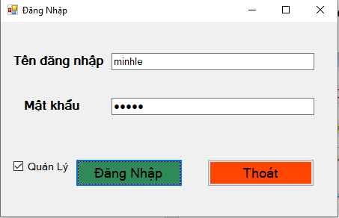

2. Giao diện đăng nhập với quyền Admin.
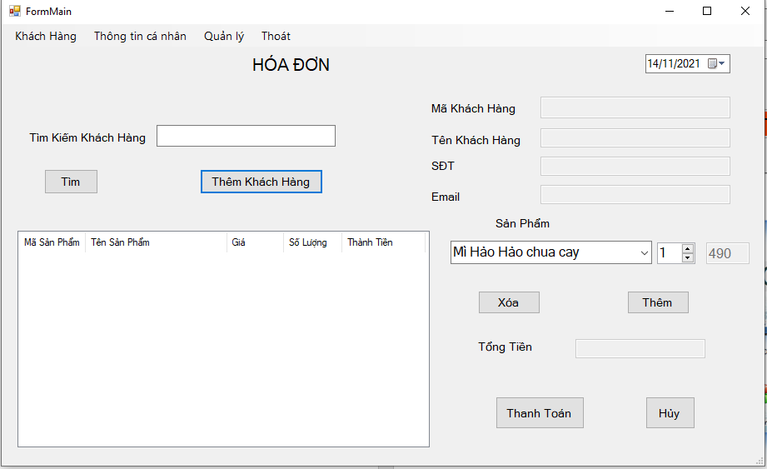

3. Quản lí nhân viên.
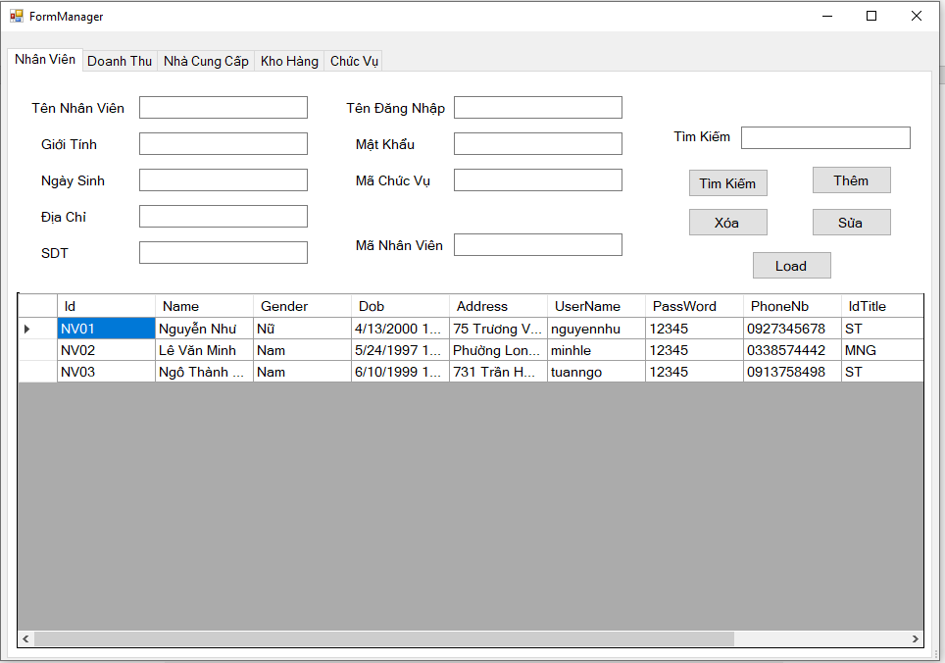

4. Quản lí chức vụ.
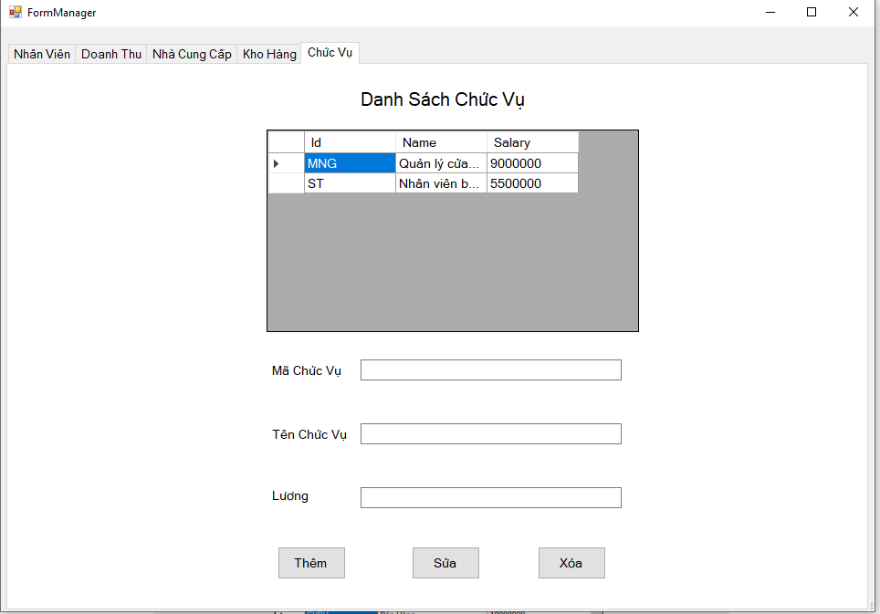

5. Quản lí nhà cung cấp và đơn hàng từ nhà cung cấp.
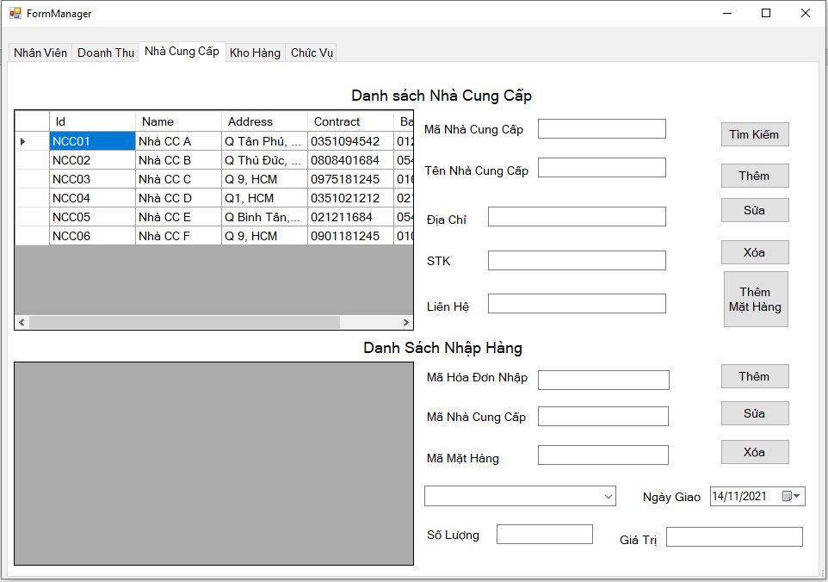

6. Quản lí kho hàng.
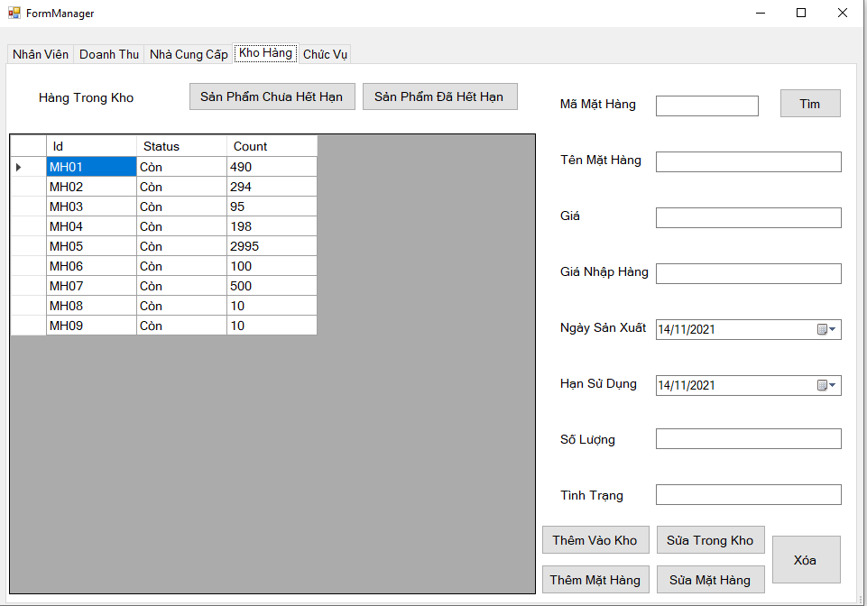

7. Quản lí hóa đơn và danh thu.
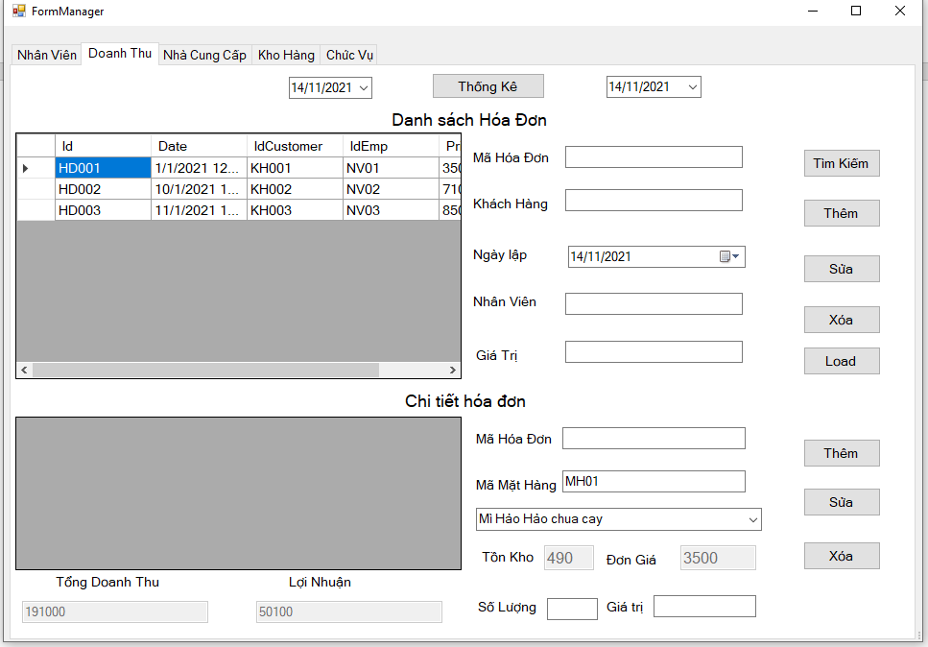

8. Quản lí khách hàng.
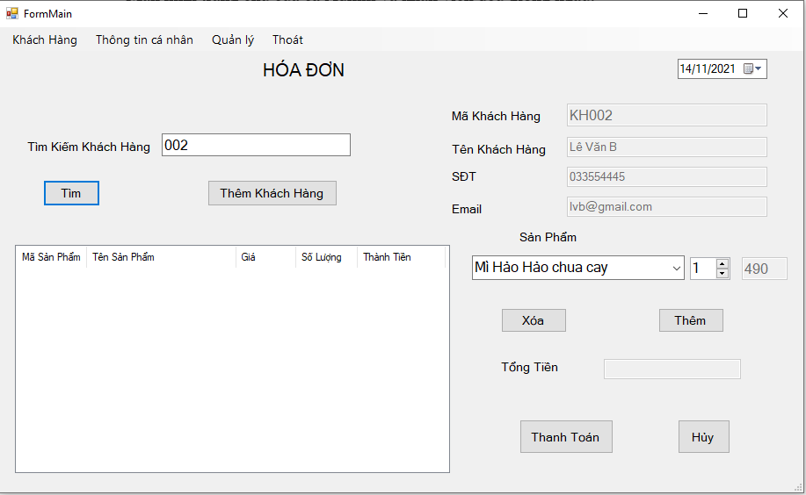

9. Quản lí mặt hàng.
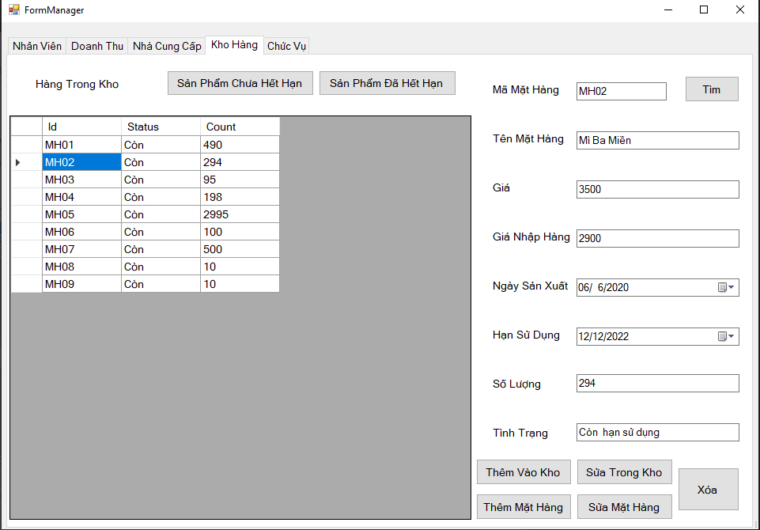

DANH SÁCH BẢNG BIỂU

1. Bảng chi tiết hóa đơn.
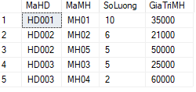

2. Bảng chức vụ.
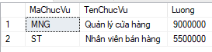

3. Bảng hóa đơn.
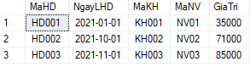

4. Bảng khách hàng.

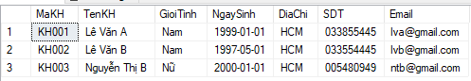

5. Bảng kho hàng.
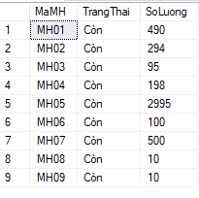

6. Bảng mặt hàng.

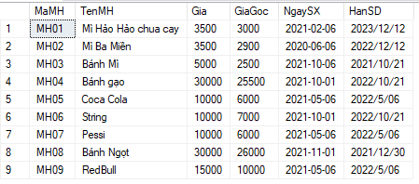

7. Bảng nhà cung cấp.

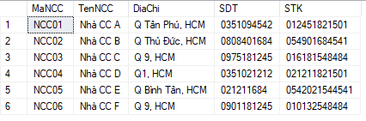

8. Bảng nhân viên.

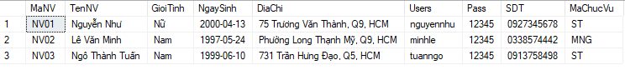

9. Bảng hóa đơn nhận hàng.

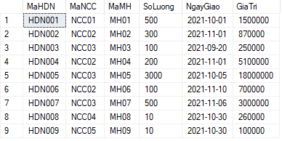
CHƯƠNG 1: GIỚI THIỆU CHUNG.

1. Mô tả phần mềm:

1.1 Tầm quan trọng của siêu thị mini.

Ngày nay, cuộc sống của con người đang dần được cải thiện, nhu cầu mua sắm, giải trí từ đó cũng ngày càng được chú trọng. Do đó, các doanh nghiệp cũng quan tâm đến việc ưu tiên phát triển các trung tâm thương mại nhằm đáp ứng nhu cầu của người dân. Từ đó siêu thị và siêu thị mini ra đời. Siêu thị mini là một hình thức thuận tiện và hiệu quả trong việc đáp ứng nhu cầu tiêu dùng hàng ngày của mọi tấng lớp con người.

Với sự phát triển ngày càng rộng của hệ thống siêu thị bán lẻ, song song với thơi đại công nghệ thông tin đạt đến trình độ cao, yêu cầu công hệ hóa các quy trình nghiệp vụ trong siêu thị là điều tất yếu, không chỉ nhằm mục đích đơn giản hóa các thao tác nghiệp vụ mà còn làm cho khả năng phục vụ khách hàng được trở nên nhanh chóng và hiệu quả hơn.Chương trình quản lý bán hàng siêu thị mini kế thừa mô hình hoạt động của hầu hết các siêu thị hiện có trên thực tế. Đồng thời ứng dụng công nghệ mới với mục đích làm cho chương trình có thể đáp ứng nhu cầu quản lý ngày càng phức tạp với khối lượng thông tin ngày càng lớn trở nên dễ dàng trong việc triển khai cũng như ứng dụng.

Chương trình là công cụ quản lý bán hàng hiệu quả, làm đơn giản hóa việc lập các hóa đơn giấy tờ cũng như việc lưu trữ chúng, cũng cấp thông tin nhanh chóng và chính xác làm cơ sở cho việc đưa ra quyết định trong kinh doanh, phục vụ hữu hiệu cho việc quản lý và phát triển của siêu thị.

1.2. Mô tả phần mềm dữ liệu.

Phần mềm gồm các thành phần chính:

Quản lý hóa đơn: Mỗi hóa đơn có một mã hóa đơn duy nhất (MaHĐ), loại hóa đơn, ngày làm hóa đơn, mã khách hàng, mã nhân viên.

Quản lý chi tiết hóa đơn: Mỗi chi tiết hóa đơn là một mặt hàng (MaMH), với một hóa đơn (MaHĐ), số lượng.

Quản lý khách hàng: Mỗi khách hàng có một mã số duy nhất (MaKH), họ tên khách hàng, ngày sinh, giới tính, địa chỉ, số điện thoại, email.

Quản lý nhân viên: Mỗi nhân viên có một mã số duy nhất (MaNV), họ tên nhân viên, tên đăng nhập (Users), mật khẩu đăng nhập (Password), giới tính, ngày sinh, địa chỉ liên lạc, số điện thoại.

Quản lý kho hàng: Mỗi mặt hàng trong kho đặc trưng bởi mặt hàng (MaHang), trạng thái, số lượng.

Quản lý nhà cung cấp: Mỗi nhà cung cấp xác định dựa vào một mã gọi là Mã nhà cung cấp (MaNCC), tên nhà cung cấp, địa chỉ, số điện thoai, số tài khoàn nhà cung cấp cấp.

Quản lý hàng nhà cung cấp: Trong mỗi chi tiết mặt hàng của nhà cung cấp có đặc trưng là số lượng, ngoài ra còn có yếu tố như mã nhà cũng cấp (MaNCC), mã mặt hàng (MaMH), số lượng.

Quản lý mặt hàng: Mã mặt hàng cung cấp đặc trưng bởi mã mặt hàng (MaMH), tên mặt hàng, giá, ngày sản xuất, hạn sử dụng và mã loại mặt hàng.

Quản lý phân loại mặt hàng: Mỗi loại mặt hàng đề có mã loại mặt hàng (MaLMH) và tên loại mặt hàng tương ứng.

Quản lý chức vụ: Mỗi nhân viên đều có mã chức vụ (MaChucVu), tên chức vụ và lương.

2. Quy trình xử lý.

Để xử dụng được các chức năng của phần mềm người dùng phải đăng nhập vào hệ thống với 2 quyền admin và nhân viên. Việc thực hiện đăng nhập thông qua bảng Đăng nhập.

Khi đăng nhập với qyuền Admin. Admin sẽ có chức năng quản lý (thêm, xóa, sửa hoặc tìm kiếm) trên các các bảng Nhân viên, Hóa đơn, Chi tiết hóa

đơn, Chức vụ, Khách hàng, Mặt hàng, Phân loại mặt hàng, Nhà cung cấp, Hàng nhà cung cấp và kho hàng.

Khi đăng nhập với quyền Nhân viên. Nhân viên sẽ có chức năng Xem thông tin nhân viên, Đổi mật khẩu, Quản lý đơn hàng, Xem kho hàng, Đăng thông tin khách hàng, Xem danh sách khách hàng.

Khi khách hàng tới mua hàng có thể đăng ký thành khách hàng thân thiết thông qua nhân viên của siêu thị.

Khi khách hàng mua hàng xong sẽ được tính tiền và được xem hóa đơn thông qua

Quản lí đơn hàng.

Khách hàng muốn kiểm tra đơn hàng để đổi trả sản phẩm thông qua chức năng xem thông tin đơn hàng của nhân viên.

CHƯƠNG 2: PHÂN TÍCH VÀ THIẾT KẾ.

1. THÀNH PHẦN DỮ LIỆU.

1.1 Biểu đồ ERD.
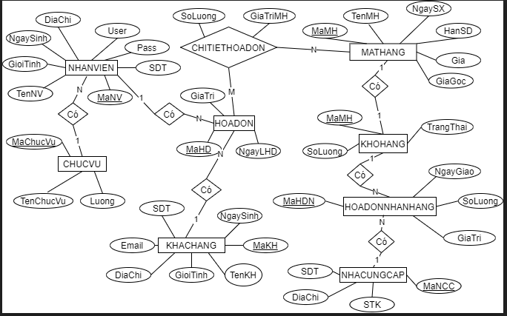

1.2 Mô hình Diagram.
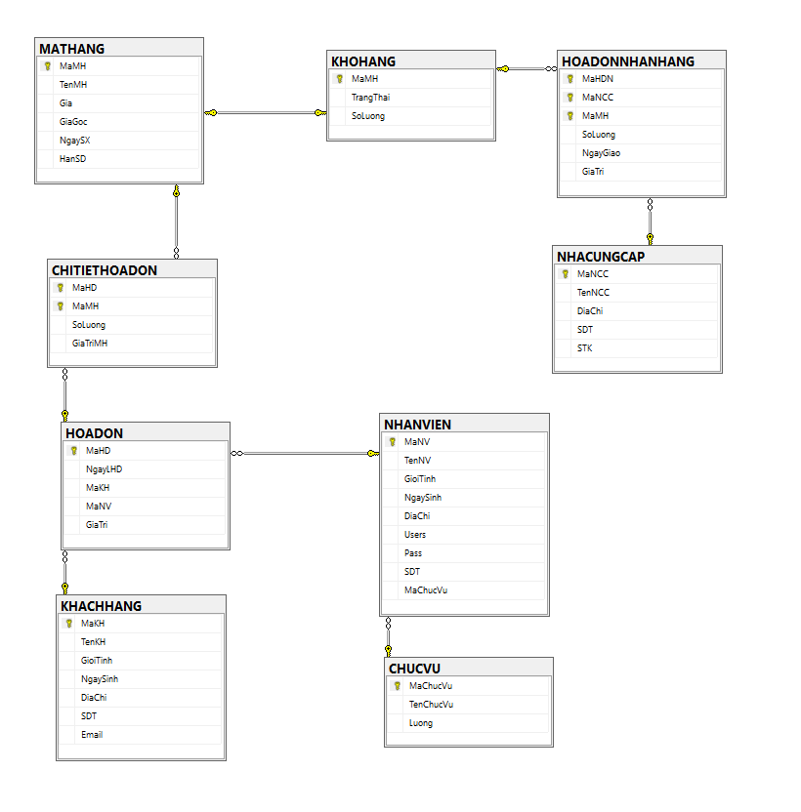

1.3. Các thuộc tính và kiểu dữ liệu của chúng.

1.3.1. Tạo cơ sở dữ liệu và ràng buộc (Constraints).

Trong phần này áp dụng các ràng buộc như: not null, ràng buộc khóa ngoại, ràng buộc khóa chính, đặt tên cho các ràng buộc.

---Tạo bảng
CREATE TABLE CHUCVU

( MaChucVu nchar(10) PRIMARY KEY not null,

TenChucVu nvarchar(50) ,

Luong float,
CONSTRAINT CheckLuong CHECK(Luong > 5000000)

);

CREATE TABLE NHANVIEN

( MaNV nchar(10) PRIMARY KEY not null,
TenNV nvarchar(50),

GioiTinh nchar(10),

NgaySinh date,

DiaChi nvarchar(50),
Users nchar(10),

Pass nchar(10),

SDT nchar(10),
MaChucVu nchar(10),

CONSTRAINT fk_NV_CV

FOREIGN KEY (MaChucVu)
REFERENCES CHUCVU (MaChucVu)

ON DELETE SET NULL

);

create table NHACUNGCAP

( MaNCC nchar(10) PRIMARY KEY not null,

TenNCC nvarchar(50),
DiaChi nvarchar(50),

SDT nchar(10),

STK nchar(15)
);

create table KHACHHANG
(MaKH nchar(10) PRIMARY KEY not null,

TenKH nvarchar(50),

GioiTinh nchar(10),

NgaySinh date,
DiaChi nvarchar(50),

SDT nchar(10),

Email nchar(30)
);

create table KHOHANG

(MaMH nchar(10) PRIMARY KEY not null,

TrangThai nchar(10),
SoLuong int,

CONSTRAINT CheckSoLuong CHECK(SoLuong >=0)

);

create table HOADONNHANHANG
(MaHDN varchar(6) CONSTRAINT IDHDN DEFAULT dbo.AUTO_IDHDN() UNIQUE,
MaNCC nchar(10),
MaMH nchar(10),
SoLuong int,
NgayGiao date,
GiaTri float default 0,
CONSTRAINT CheckSL CHECK(SoLuong >=0),
PRIMARY KEY(MaHDN,MaNCC,MaMH),
CONSTRAINT fk_HoaDonNhan_NCC FOREIGN KEY(MaNCC)
REFERENCES NHACUNGCAP(MaNCC) ON DELETE CASCADE,
CONSTRAINT fk_HoaDonNhan_Kho FOREIGN KEY(MaMH)
REFERENCES KHOHANG(MaMH) ON DELETE CASCADE
);

create table MATHANG
(MaMH nchar(10) PRIMARY KEY not null,

TenMH nvarchar(50),

Gia float,

NgaySX date,
HanSD nchar(10),

MaLoaiMH nchar(10),

CONSTRAINT CheckGia CHECK(Gia >0),
CONSTRAINT fk_MatHang_Kho

FOREIGN KEY(MaMH) REFERENCES KHOHANG(MaMH) ON DELETE CASCADE, CONSTRAINT fk_MatHang_PhanLoaiMH FOREIGN KEY (MaLoaiMH)

REFERENCES PHANLOAIMATHANG (MaLoaiMH) ON DELETE SET NULL );

create table HOADON

(MaHD nchar(10) PRIMARY KEY not null,

NgayLHD date,
MaKH nchar(10),

MaNV nchar(10),

CONSTRAINT fk_HoaDon_KhachHang
FOREIGN KEY (MaKH)

REFERENCES KHACHHANG (MaKH) ON DELETE SET NULL, CONSTRAINT fk_HoaDon_NhanVien FOREIGN KEY (MaNV)

REFERENCES NHANVIEN (MaNV) ON DELETE SET NULL, );

create table CHITIETHOADON

(MaHD nchar(10),

MaMH nchar(10),
SoLuong int,

CONSTRAINT CheckSLMua CHECK(SoLuong>0),

PRIMARY KEY(MaHD,MaMH),
CONSTRAINT fk_CTHD_HoaDon

FOREIGN KEY(MaHD) REFERENCES HOADON(MaHD)

CONSTRAINT fk_CTHD_MatHang

FOREIGN KEY(MaMH) REFERENCES MATHANG(MaMH)
);

ON DELETE CASCADE,

ON DELETE CASCADE

- Ràng buộc khóa ngoại:

CONSTRAINT CheckLuong CHECK(Luong > 5000000)

CONSTRAINT fk_NV_CV

FOREIGN KEY (MaChucVu)

REFERENCES CHUCVU (MaChucVu)

ON DELETE SET NULL

CONSTRAINT CheckSoLuong CHECK(SoLuong >=0)

CONSTRAINT fk_HoaDonNhan_NCC FOREIGN KEY(MaNCC)
REFERENCES NHACUNGCAP(MaNCC) ON DELETE CASCADE,
CONSTRAINT fk_HoaDonNhan_Kho FOREIGN KEY(MaMH)
REFERENCES KHOHANG(MaMH) ON DELETE CASCADE

CONSTRAINT CheckGia CHECK(Gia >0),
CONSTRAINT CheckGiaGoc check(GiaGoc>=0),
CONSTRAINT fk_MatHang_Kho
FOREIGN KEY(MaMH) REFERENCES KHOHANG(MaMH) ON DELETE CASCADE,
CONSTRAINT CheckDate CHECK(NgaySX<HanSD )

CONSTRAINT fk_HoaDon_KhachHang

FOREIGN KEY (MaKH)
REFERENCES KHACHHANG (MaKH) ON DELETE SET NULL,

CONSTRAINT fk_HoaDon_NhanVien

FOREIGN KEY (MaNV)
REFERENCES NHANVIEN (MaNV) ON DELETE SET NULL,

CONSTRAINT CheckSLMua CHECK(SoLuong>0),

PRIMARY KEY(MaHD,MaMH),
CONSTRAINT fk_CTHD_HoaDon

FOREIGN KEY(MaHD) REFERENCES HOADON(MaHD)

ON DELETE CASCADE,

CONSTRAINT fk_CTHD_MatHang

FOREIGN KEY(MaMH) REFERENCES MATHANG(MaMH)

ON DELETE CASCADE

2. THÀNH PHẦN CHỨC NĂNG.

2.1 Tạo các câu lệnh thêm, sửa, xóa, cập nhật, tìm kiếm trên Stored Procedure

2.1.1. Cập nhật:

Cập nhật chi tiết hóa đơn.

create proc Update_ChiTietHoaDon
@MaHD nchar(5),
@MaMH nchar(10),
@SoLuong int
as
update CHITIETHOADON
set SoLuong=@SoLuong
where MaHD=@MaHD and MaMH=@MaMH
go
Cập nhật chức vụ.

create proc Update_ChucVu
@MaChucVu nchar(10),
@TenChucVu nvarchar(50),
@Luong float
as
update CHUCVU
set TenChucVu=@TenChucVu,Luong=@Luong
where MaChucVu=@MaChucVu
go
Cập nhật hàng nhà cung cấp.

create proc Update_HoaDonNhanHang
@MaHDN nchar(6),
@SoLuong int
as
update HOADONNHANHANG
SET SoLuong=@SoLuong
where MaHDN=@MaHDN
go

Cập nhật hóa đơn.

create proc Update_HoaDon
@MaHD nchar(5),
@NgayLHD date,
@MaKH nchar(5),
@MaNV nchar(10),
@GiaTri float
as
update HOADON
set NgayLHD=@NgayLHD,MaKH=@MaKH,MaNV=@MaNV ,GiaTri=@GiaTri
where MaHD=@MaHD
go
Cập nhật khách hàng.

create proc Update_KhachHang
@MaKH nchar(5),
@TenKH nvarchar(50),
@GioiTinh nchar(10),
@NgaySinh date,
@DiaChi nvarchar(50),
@SDT nchar(10),
@Email nchar(30)
as
update KHACHHANG
set TenKH=@TenKH,GioiTinh=@GioiTinh,NgaySinh=@NgaySinh,DiaChi=@DiaChi,SDT=@SDT, Email=@Email
where MaKH=@MaKH
go
Cập nhật mặt hàng.

create proc Update_MatHang
@MaMH nchar(10),
@TenMH nvarchar(50),
@Gia float,
@GiaGoc float,
@NgaySX date,
@HanSD nchar(10)
as
update MATHANG
set TenMH=@TenMH,Gia=@Gia,NgaySX=@NgaySX,HanSD=@HanSD,GiaGoc=@GiaGoc
where MaMH=@MaMH
go
Cập nhật nhà cung cấp.

create proc Update_NhaCungCap
@MaNCC nchar(10),
@TenNCC nvarchar(50),
@DiaChi nvarchar(50),
@SDT nchar(10),
@STK nchar(15)
as
update NHACUNGCAP
set TenNCC=@TenNCC,DiaChi=@DiaChi,SDT=@SDT,STK=@STK
where MaNCC=@MaNCC
go

Cập nhật nhân viên cho Admin

create proc Update_NhanVien_Admin
@MaNV nchar(10),
@TenNV nvarchar(50),
@GioiTinh nchar(10),
@NgaySinh date,
@DiaChi nvarchar(50),
@Users nchar(10),
@Pass nchar(10),
@SDT nchar(10),
@MaChucVu nchar(10)
as
update NHANVIEN
set TenNV=@TenNV,GioiTinh=@GioiTinh,NgaySinh=@NgaySinh,
Users=@Users,Pass=@Pass,SDT=@SDT,MaChucVu=@MaChucVu,DiaChi=@DiaChi
where MaNV=@MaNV
go

Cập nhật số lượng trong bảng kho hàng

create proc Update_SoLuongMH
@MaMH nchar(10),
@SL int
as
update KHOHANG
set SoLuong= @SL
where MaMH=@MaMH
go

Cập nhật thông tin nhân viên

create proc Update_ThongTinNhanVien
@MaNV nchar(10),
@TenNV nvarchar(50),
@GioiTinh nvarchar(50),
@NgaySinh date,
@DiaChi nvarchar(50),
@SDT nchar(10)
as
begin
update NHANVIEN
set
TenNV=@TenNV,GioiTinh=@GioiTinh,NgaySinh=@NgaySinh,DiaChi=@DiaChi, SDT=@SDT
where MaNV=@MaNV
end
go

2.1.2. Thêm.

Thêm khách hàng.
create proc Add_KhachHang
@TenKH nvarchar(50),
@GioiTinh nchar(10),
@NgaySinh date,
@DiaChi nvarchar(50),
@SDT nchar(10),
@Email nchar(30)
as
insert into KHACHHANG(TenKH,GioiTinh,NgaySinh,DiaChi,SDT,Email)
values(@TenKH,@GioiTinh,@NgaySinh,@DiaChi,@SDT,@Email)

go
Thêm hóa đơn.
create proc Add_HoaDon
@NgayLHD date,
@MaKH nchar(5),
@MaNV nchar(10)
as
insert into HOADON(NgayLHD,MaKH,MaNV) values(@NgayLHD,@MaKH,@MaNV)

go
Thêm chi tiết hóa đơn.

create proc Add_ChiTietHoaDon
@MaHD nchar(5),
@MaMH nchar(10),
@SoLuong int
as
Insert into CHITIETHOADON (MaHD,MaMH,SoLuong)
values(@MaHD,@MaMH,@SoLuong)
go
Thêm chức vụ.

create proc Add_ChucVu
@MaChucVu nchar(10),
@TenChucVu nvarchar(50),
@Luong float
as
insert into CHUCVU values(@MaChucVu,@TenChucVu,@Luong)
go
Thêm hàng nhà cung cấp.

create proc Add_HoaDonNhanHang
@MaNCC nchar(10),
@MaMH nchar(10),
@NgayGiao date,
@SoLuong int
as
insert into HOADONNHANHANG(MaNCC,MaMH,NgayGiao,SoLuong) values(@MaNCC,@MaMH,@NgayGiao,@SoLuong)
go

Thêm mặt hàng vào kho hàng.

create proc Add_KhoHang
@MaMH nchar(10)
as
insert into KHOHANG values(@MaMH,NULL,NULL)
go
Thêm mã mặt hàng vào kho hàng.
create proc Add_KhoHang_All
@MaMH nchar(10),@SoLuong int
as
insert into KHOHANG(MaMH,SoLuong) values(@MaMH,@SoLuong)
go
Thêm mặt hàng.

create proc Add_MatHang
@MaMH nchar(10),
@TenMH nvarchar(50),
@Gia float,
@GiaGoc float,
@NgaySX date,
@HanSD nchar(10)
as
insert into MATHANG
values(@MaMH,@TenMH,@Gia,@GiaGoc,@NgaySX,@HanSD)
go
Thêm nhà cung cấp.

create proc Add_NhaCungCap
@MaNCC nchar(10),
@TenNCC nvarchar(50),
@DiaChi nvarchar(50),
@SDT nchar(10),
@STK nchar(15)
as
insert into NHACUNGCAP
values(@MaNCC,@TenNCC,@DiaChi,@SDT,@STK)
go
Thêm nhân viên.

create proc Add_NhanVien
@MaNV nchar(10),
@TenNV nvarchar(50),
@GioiTinh nchar(10),
@NgaySinh date,
@DiaChi nvarchar(50),
@Users nchar(10),
@Pass nchar(10),
@SDT nchar(10),
@MaChucVu nchar(10)
as
Insert into NHANVIEN
values(@MaNV,@TenNV,@GioiTinh,@NgaySinh,@DiaChi,@Users,@Pass,@SDT,@MaChucVu)
go

2.1.3. Xóa.
Xóa chi tiết hóa đơn.

create proc Delete_ChiTietHoaDon
@MaHD nchar(10),
@MaMH nchar(10)
as
delete from CHITIETHOADON where MaHD=@MaHD and MaMH=@MaMH;
go
Xóa chức vụ.

create proc Delete_ChucVu
@MaChucVu nchar(10)
as
delete from CHUCVU where MaChucVu=@MaChucVu
go
Xóa hàng nhà cung cấp.

create proc Delete_HoaDonNhan
@MaHDN nchar(6)
as
delete from HOADONNHANHANG where MaHDN=@MaHDN
go
Xóa hóa đơn.

create proc Delete_HoaDon
@MaHD nchar(10)
as
delete from HOADON where MaHD=@MaHD
delete from CHITIETHOADON where MaHD=@MaHD
go
Xóa khách hàng.

create proc Delete_KhachHang
@MaKH nchar(5)
as
delete from KHACHHANG where MaKH=@MaKH
go
Xóa mặt hàng trong kho hàng.

create proc Delete_KhoHang
@MaMH nchar(10)
as
delete from KHOHANG where MaMH=@MaMH
go
Xóa mặt hàng.

create proc Delete_MatHang
@MaMH nchar(10)
as
delete from MATHANG where MaMH=@MaMH
go
Xóa nhà cung cấp.

create proc Delete_NhaCungCap
@MaNCC nchar(10)
as
delete from NHACUNGCAP where MaNCC=@MaNCC
go

Xóa nhân viên.

create proc Delete_NhanVien
@MaNV nchar(10)
as
delete from NHANVIEN where MaNV=@MaNV
go
2.1.4. Load dữ liệu.
Load dữ liệu chi tiết hóa đơn.

create proc Load_ChiTietHoaDon
as
select * from CHITIETHOADON
go
Load dữ liệu chức vụ.

create proc Load_ChucVu
as
select * from CHUCVU
go
Load dữ liệu nhà cung cấp.

create proc Load_HoaDonNhan
@MaNCC varchar(10)
as
select * from HOADONNHANHANG
where MaNCC=@MaNCC;
go
Load dữ liệu hóa đơn.

create proc Load_HoaDon
as
select * from HOADON
go
Load dữ liệu khách hàng.

create proc Load_KhachHang
as
select * from KHACHHANG
go
Load dữ liệu kho hàng.

create proc Load_KhoHang
as
select * from KHOHANG
go

Load dữ liệu mặt hàng.

create proc Load_MatHang
as
select * from MATHANG
go

Load dữ liệu hàng nhà cung cấp.

create proc Load_NhaCungCap
as
select * from NHACUNGCAP
go
Load dữ liệu nhân viên.

create proc Load_NhanVien
as
select * from NHANVIEN
go

Load thông tin nhân viên

create proc Load_ThongTinNV
@MaNV nchar(10)
as
begin
select MaNV, TenNV,GioiTinh,NgaySinh,DiaChi,Users,Pass,SDT,NHANVIEN.MaChucVu,TenChucVu,Luong
from NHANVIEN,CHUCVU
where NHANVIEN.MaChucVu=CHUCVU.MaChucVu and MaNV=@MaNV
end
go
Load thông tin hóa đơn và khách hàng ứng với mã hóa đơn.
create proc info_HoaDon_KhachHang
@MaHD nchar(5)
as
begin
select
MaHD,NgayLHD,HOADON.MaKH,MaNV,TenKH,GioiTinh,NgaySinh,DiaChi,SDT,Email
from HOADON,KHACHHANG
where HOADON.MaKH=KHACHHANG.MaKH and HOADON.MaHD=@MaHD
end
go
Load thông tin toàn bộ của nhân viên.
create proc Load_Info_NhanVien
as
begin
select MaNV,TenNV ,GioiTinh ,NgaySinh,DiaChi,Users,Pass ,SDT ,NHANVIEN.MaChucVu,TenChucVu ,Luong
from NHANVIEN inner join CHUCVU on NHANVIEN.MaChucVu=CHUCVU.MaChucVu
end
go
Load thông tin về giá cả số lượng ứng với từng loại mặt hàng.
create proc info_HoaDon_MatHang
@MaHD nchar(5),
@TenMH nvarchar(50)
as
begin
select *
from CHITIETHOADON,MATHANG
where CHITIETHOADON.MaMH=MATHANG.MaMH and TenMH=@TenMH and CHITIETHOADON.MaHD=@MaHD
end
go

Load thông tin về tất cả các tên mặt hàng ứng với MaHD được nhận
create proc info_AllTenMH
@MaHD nchar(5)
as
begin
select *
from CHITIETHOADON, MATHANG
where CHITIETHOADON.MaMH=MATHANG.MaMH and CHITIETHOADON.MaHD=@MaHD
end
go
Lấy mặt hàng theo mã.
create proc Load_MatHang_MaMH
@MaMH nchar(10)
as
begin
select MaMH,TenMH,Gia,GiaGoc,NgaySX,HanSD from MATHANG where MaMH=@MaMH
end
go
Thông tin bảng hóa đơn theo id.
create proc info_ChiTietHoaDon
@MaHD nchar(5)
as
begin
select *
from CHITIETHOADON
where MaHD=@MaHD
end
go
Thông tin chi tiết hóa đơn theo mã hóa đơn và mã sản phẩm.
create proc info_ChiTietHoaDon_FindOne
@MaHD nchar(5),@MaMH nvarchar(10)
as
begin
select *
from CHITIETHOADON
where MaHD=@MaHD and MaMH=@MaMH
end
go
Lấy ra lợi nhuận mỗi hóa đơn.
create proc LoiNhuan_HoaDon
@MaHD varchar(5)
as
begin
select sum((Gia-GiaGoc)*SoLuong)as LoiNhuan
from MATHANG
join CHITIETHOADON on CHITIETHOADON.MaMH=MATHANG.MaMH
where MaHD=@MaHD
end
go

2.1.5. Trigger.
Cập nhật kho hàng khi có đơn hàng mới hoặc cập nhật.
create trigger Update_HangTrongKho_Insert_ChiTietHoaDon
on CHITIETHOADON for insert
as
begin
update KHOHANG
set SoLuong=KHOHANG.SoLuong-(
select SoLuong
from inserted
where inserted.MaMH=KHOHANG.MaMH
)
from KHOHANG
join inserted on KHOHANG.MaMH=inserted.MaMH
end
go
Cập nhật kho hàng khi có đơn hàng bị hủy.
create trigger Update_HangTrongKho_Delete_ChiTietHoaDon
on CHITIETHOADON for delete
as
begin
update KHOHANG
set SoLuong=KHOHANG.SoLuong+(
select SoLuong
from deleted
where deleted.MaMH=KHOHANG.MaMH
)
from KHOHANG
join deleted on KHOHANG.MaMH=deleted.MaMH
end
go
Cập nhật hàng trong kho sau khi cập nhật hóa đơn.
create trigger Update_HangTrongKho_Update_ChiTietHoaDon
on CHITIETHOADON after update
as
begin
update KHOHANG
set KHOHANG.SoLuong=KHOHANG.SoLuong- i.SoLuong+d.SoLuong
from KHOHANG
inner join inserted as i on KHOHANG.MaMH=i.MaMH
inner join deleted as d on i.MaMH=d.MaMH
end
go
Cập nhật giá trị chi tiết hóa đơn.
create trigger Update_TongGiaTriMH_ChiTietHoaDon
on CHITIETHOADON for insert,update,delete
as
begin
update CHITIETHOADON
set GiaTriMH =CHITIETHOADON.SoLuong*
(select Gia from MATHANG where CHITIETHOADON.MaMH=MATHANG.MaMH)
from CHITIETHOADON
end
go
Cập nhật giá đơn nhận hàng.
create trigger Update_HoaDonNhan
on HOADONNHANHANG for insert,update,delete
as
begin
update HOADONNHANHANG
set GiaTri =HOADONNHANHANG.SoLuong*
(select GiaGoc from MATHANG where HOADONNHANHANG.MaMH=MATHANG.MaMH)
from HOADONNHANHANG
end
go

Cập nhật tổng giá trị hóa đơn.
create trigger Update_GiaTri_HoaDon
on CHITIETHOADON for insert,update,delete
as
begin
update HOADON
set GiaTri =(select sum(GiaTriMH) from CHITIETHOADON
where HOADON.MaHD=CHITIETHOADON.MaHD
group by MaHD )
from HOADON
end
go
Cập nhật trạng thái hàng hóa trong kho.
create trigger Update_HangTrongKho
on KHOHANG for insert,update,delete
as
begin
update KHOHANG set TrangThai=N'Còn' where SoLuong>0
update KHOHANG set TrangThai=N'Hết' where SoLuong=0
end
go
Cập nhật kho hàng khi xóa hóa đơn nhận hàng.
create trigger Update_HangTrongKho_Delete_HoaDonNhan
on HOADONNHANHANG for delete
as
begin
update KHOHANG
set SoLuong=KHOHANG.SoLuong+(
select SoLuong
from deleted
where deleted.MaMH=KHOHANG.MaMH
)
from KHOHANG
join deleted on KHOHANG.MaMH=deleted.MaMH
end
go
Cập nhật kho hàng khi có hàng mới nhận.
create trigger Update_HangTrongKho_Insert_HoaDonNhan
on HOADONNHANHANG for insert
as
begin
update KHOHANG
set SoLuong=KHOHANG.SoLuong+(
select SoLuong
from inserted
where inserted.MaMH=KHOHANG.MaMH
)
from KHOHANG
join inserted on KHOHANG.MaMH=inserted.MaMH
end
go
Cập nhật hàng trong kho sau khi cập nhật hóa đơn nhận hàng.
create trigger Update_HangTrongKho_Update_HoaDonNhan
on HOADONNHANHANG after update
as
begin
update KHOHANG
set KHOHANG.SoLuong=KHOHANG.SoLuong- i.SoLuong+d.SoLuong
from KHOHANG
inner join inserted as i on KHOHANG.MaMH=i.MaMH
inner join deleted as d on i.MaMH=d.MaMH
end
go

2.1.6. Tìm kiếm.

Tìm kiếm khách hàng.

create proc Search_KhachHang
@Tim nvarchar(50)
as
select * from KHACHHANG
where MaKH like N'%'+@Tim +'%'
or TenKH like N'%'+@Tim +'%'
or GioiTinh like N'%'+@Tim +'%'
or DiaChi like N'%'+@Tim +'%'
or SDT like N'%'+@Tim +'%'
or Email like N'%'+@Tim+'%'
or NgaySinh like N'%'+@Tim +'%'
go
Tìm kiếm mặt hàng.

create proc Search_MatHang
@Tim nvarchar(30)
as
select * from MATHANG
where MaMH like N'%'+@Tim +'%'
or TenMH like N'%'+@Tim +'%'
or Gia like N'%'+@Tim +'%'
or HanSD like N'%'+@Tim +'%'
go
Tìm kiếm mặt hàng theo mã nhà cung cấp.
create proc Search_MatHang_NCC
@Tim nvarchar(30)
as
select * from HOADONNHANHANG
where MaNCC like N'%'+@Tim +'%'
go
Tìm kiếm nhà cung cấp.

create proc Search_NhaCungCap
@Tim nvarchar(30)
as
select * from NHACUNGCAP
where MaNCC like N'%'+@Tim +'%'
or TenNCC like N'%'+@Tim +'%'
or DiaChi like N'%'+@Tim+'%'
or SDT like N'%'+@Tim +'%'
or STK like N'%'+@Tim +'%'
go
Tìm kiếm nhân viên.

create proc Search_NhanVien
@TimKiem nvarchar(30)
as
select MaNV from NHANVIEN
where MaNV like N'%'+@TimKiem +'%'
or TenNV like N'%'+@TimKiem +'%'
or GioiTinh like N'%'+@TimKiem +'%'
or DiaChi like N'%'+@TimKiem +'%'
or SDT like N'%'+@TimKiem +'%'
or MaChucVu like N'%'+@TimKiem +'%'
go

Tìm MaNV khi đăng nhập users thành công và kiểm tra đăng nhập

create proc NhanVien_DangNhap
@UserName nchar(10),
@PassWord nchar(10)
as
begin
select MaNV
from NHANVIEN
where Users=@UserName and Pass=@PassWord;
end
go
Tìm kiếm trong kho hàng

create proc Search_KhoHang
@Tim nvarchar(30)
as
begin
select MaMH, TrangThai,SoLuong
from KHOHANG
where MaMH like N'%'+@Tim +'%'
or TrangThai like N'%'+@Tim +'%'
or SoLuong like N'%'+@Tim +'%'
end
go

Lấy tất cả hóa đơn theo ngày.

create proc Load_Bill_Date
@DateFront date,@DateBack date
as
begin
select *from HOADON
where NgayLHD<=@DateBack and NgayLHD>=@DateFront
end
go

Lấy hàng hóa theo hạn sử dụng.
Đã hết hạn.
create proc Load_MatHang_HetHan
as
begin
select KHOHANG.MaMH,TrangThai,SoLuong
from KHOHANG
join MATHANG on MATHANG.MaMH=KHOHANG.MaMH
where MATHANG.HanSD<getdate()
end
go
Chưa hết hạn.

create proc Load_MatHang_ChuaHetHSD
as
begin
select KHOHANG.MaMH,TrangThai,SoLuong
from KHOHANG
join MATHANG on MATHANG.MaMH=KHOHANG.MaMH
where MATHANG.HanSD>=getdate()
end
go

2.1.7. Kiểm tra.

Kiểm tra khi thay đổi Username

create proc Check_UserName
@Users nchar(10)
as
begin
select *
from NHANVIEN
where Users=@Users
end
go
Kiểm tra xem mật khẩu mới có khác mật khẩu cũ.

create proc Check_PassWord(@MaNV nchar(10),@Pass nvarchar(10))
as
begin
select *
from NHANVIEN
where MaNV=@MaNV and Pass=@Pass
end
go
Kiểm tra mã nhân viên tồn tại không.

create proc Check_MaNV(@MaNV nchar(10))
as
begin
select *
from NHANVIEN
where MaNV=@MaNV
end
go

Đổi mật khẩu.

create proc Change_PassWord(@MaNV nchar(10),@Pass nvarchar(10))
as
begin
update NHANVIEN
set Pass=@Pass
where MaNV=@MaNV
end
go

Kiểm tra xem khách hàng đã có số điện thoại hay email trùng chưa.

create proc Check_Customer(@SDT nchar(10),@Email nvarchar(30))
as
begin
select *
from KHACHHANG
where SDT=@SDT or Email=@Email
end
go
Hàm kiểm tra số lượng và trạng thái của sản phẩm trong kho.

create proc Check_MatHang_Category(@MaMH nchar(10))
as
begin
select TrangThai,SoLuong
from KHOHANG
where MaMH=@MaMH
end
go
Hàm tạo mã khách hàng tự động.

CREATE FUNCTION AUTO_IDKH()
RETURNS VARCHAR(5)
AS
BEGIN
DECLARE @ID VARCHAR(5)
IF (SELECT COUNT(MaKH) FROM KHACHHANG) = 0
SET @ID = '0'
ELSE
SELECT @ID = MAX(RIGHT(MaKH, 3)) FROM KHACHHANG
SELECT @ID = CASE
WHEN @ID >= 0 and @ID < 9 THEN 'KH00' + CONVERT(CHAR, CONVERT(INT, @ID) + 1)
WHEN @ID >= 9 THEN 'KH0' + CONVERT(CHAR, CONVERT(INT, @ID) + 1)
END
RETURN @ID
END
Go
Hàm tạo mã hóa đơn tự động.
CREATE FUNCTION AUTO_IDHD()
RETURNS VARCHAR(5)
AS
BEGIN
DECLARE @ID VARCHAR(5)
IF (SELECT COUNT(MaHD) FROM HOADON) = 0
SET @ID = '0'
ELSE
SELECT @ID = MAX(RIGHT(MaHD, 3)) FROM HOADON
SELECT @ID = CASE
WHEN @ID >= 0 and @ID < 9 THEN 'HD00' + CONVERT(CHAR, CONVERT(INT, @ID) + 1)
WHEN @ID >= 9 THEN 'HD0' + CONVERT(CHAR, CONVERT(INT, @ID) + 1)
END
RETURN @ID
END
Go
Hàm tạo mã hóa đơn nhận hàng tự động.
CREATE FUNCTION AUTO_IDHDN()
RETURNS VARCHAR(6)
AS
BEGIN
DECLARE @ID VARCHAR(6)
IF (SELECT COUNT(MaHDN) FROM HOADONNHANHANG) = 0
SET @ID = '0'
ELSE
SELECT @ID = MAX(RIGHT(MaHDN, 3)) FROM HOADONNHANHANG
SELECT @ID = CASE
WHEN @ID >= 0 and @ID < 9 THEN 'HDN00' + CONVERT(CHAR, CONVERT(INT, @ID) + 1)
WHEN @ID >= 9 THEN 'HDN0' + CONVERT(CHAR, CONVERT(INT, @ID) + 1)
END
RETURN @ID
END
go

2.2. Chèn thêm dữ liệu mẫu vào Database

Thêm bảng CHUCVU

INSERT INTO CHUCVU VALUES('MNG',N'Quản lý cửa hàng',9000000);
INSERT INTO CHUCVU VALUES('ST',N'Nhân viên bán hàng',5500000);
Thêm bảng NHANVIEN

INSERT INTO NHANVIEN
VALUES ('NV01',N'Nguyễn Như',N'Nữ','2000/04/13',N'75 Trương Văn Thành, Q9, HCM','nguyennhu','12345','0927345678','ST');
INSERT INTO NHANVIEN
VALUES ('NV02',N'Lê Văn Minh',N'Nam','1997/05/24',N'Phường Long Thạnh Mỹ, Q9, HCM','minhle','12345','0338574442','MNG');
INSERT INTO NHANVIEN
VALUES ('NV03',N'Ngô Thành Tuấn',N'Nam','1999/06/10',N'731 Trần Hưng Đạo, Q5, HCM','tuanngo','12345','0913758498','ST');
Thêm bảng KHOHANG
INSERT INTO KHOHANG(MaMH)
VALUES ('MH01');
INSERT INTO KHOHANG(MaMH)
VALUES ('MH02');
INSERT INTO KHOHANG(MaMH)
VALUES ('MH03');
INSERT INTO KHOHANG(MaMH)
VALUES ('MH04');
INSERT INTO KHOHANG(MaMH)
VALUES ('MH05');
INSERT INTO KHOHANG(MaMH)
VALUES ('MH06');
INSERT INTO KHOHANG(MaMH)
VALUES ('MH07');
INSERT INTO KHOHANG(MaMH)
VALUES ('MH08');
INSERT INTO KHOHANG(MaMH)
VALUES ('MH09');
Thêm bảng NHACUNGCAP
INSERT INTO NHACUNGCAP
VALUES ('NCC01',N'Nhà CC A',N'Q Tân Phú, HCM','0351094542','012451821501');
INSERT INTO NHACUNGCAP
VALUES ('NCC02',N'Nhà CC B',N'Q Thủ Đức, HCM','0808401684','054901684541');
INSERT INTO NHACUNGCAP
VALUES ('NCC03',N'Nhà CC C',N'Q 9, HCM','0975181245','016181548484');
INSERT INTO NHACUNGCAP
VALUES ('NCC04',N'Nhà CC D',N'Q1, HCM','0351021212','021211821501');
INSERT INTO NHACUNGCAP
VALUES ('NCC05',N'Nhà CC E',N'Q Bình Tân, HCM','021211684','0542021544541');
INSERT INTO NHACUNGCAP
VALUES ('NCC06',N'Nhà CC F',N'Q 9, HCM','0901181245','010132548484');
Thêm bảng MATHANG
INSERT INTO MATHANG
VALUES('MH01',N'Mì Hảo Hảo chua cay','3500','3000','2021/02/06','2023/12/12')
INSERT INTO MATHANG
VALUES('MH02',N'Mì Ba Miền','3500','2900','2020/06/06','2022/12/12')
INSERT INTO MATHANG
VALUES('MH03',N'Bánh Mì','5000','2500','2021/10/06','2021/10/21')
INSERT INTO MATHANG
VALUES('MH04',N'Bánh gạo','30000','25500','2021/10/01','2022/10/21')
INSERT INTO MATHANG
VALUES('MH05',N'Coca Cola','10000','6000','2021/05/06','2022/5/06')
INSERT INTO MATHANG
VALUES('MH06',N'String','10000','7000','2021/10/01','2022/10/21')
INSERT INTO MATHANG
VALUES('MH07',N'Pessi','10000','6000','2021/05/06','2022/5/06')
INSERT INTO MATHANG
VALUES('MH08',N'Bánh Ngọt','30000','26000','2021/11/01','2021/12/30')
INSERT INTO MATHANG
VALUES('MH09',N'RedBull','15000','10000','2021/05/06','2022/5/06')

Thêm bảng HANGNHACUNGCAP
INSERT INTO HOADONNHANHANG(MaNCC,MaMH,SoLuong,NgayGiao)
VALUES ('NCC01','MH01',500,'2021/10/01')
INSERT INTO HOADONNHANHANG(MaNCC,MaMH,SoLuong,NgayGiao)
VALUES ('NCC02','MH02',300,'2021/11/01')
INSERT INTO HOADONNHANHANG(MaNCC,MaMH,SoLuong,NgayGiao)
VALUES ('NCC03','MH03',100,'2021/09/20')
INSERT INTO HOADONNHANHANG(MaNCC,MaMH,SoLuong,NgayGiao)
VALUES ('NCC02','MH04',200,'2021/11/01')
INSERT INTO HOADONNHANHANG(MaNCC,MaMH,SoLuong,NgayGiao)
VALUES ('NCC03','MH05',3000,'2021/10/5')
INSERT INTO HOADONNHANHANG(MaNCC,MaMH,SoLuong,NgayGiao)
VALUES ('NCC02','MH06',100,'2021/11/10')
INSERT INTO HOADONNHANHANG(MaNCC,MaMH,SoLuong,NgayGiao)
VALUES ('NCC03','MH07',500,'2021/11/06')
INSERT INTO HOADONNHANHANG(MaNCC,MaMH,SoLuong,NgayGiao)
VALUES ('NCC04','MH08',10,'2021/10/30')
INSERT INTO HOADONNHANHANG(MaNCC,MaMH,SoLuong,NgayGiao)
VALUES ('NCC05','MH09',10,'2021/10/30')

Thêm bảng khách hàng
INSERT INTO KHACHHANG(TenKH,GioiTinh ,NgaySinh ,DiaChi,SDT ,Email)
VALUES (N'Lê Văn A','Nam','1999/01/01','HCM','033855445','lva@gmail.com')
INSERT INTO KHACHHANG(TenKH,GioiTinh ,NgaySinh ,DiaChi,SDT ,Email)
VALUES (N'Lê Văn B','Nam','1997/05/01','HCM','033554445','lvb@gmail.com')
INSERT INTO KHACHHANG(TenKH,GioiTinh ,NgaySinh ,DiaChi,SDT ,Email)
VALUES (N'Nguyễn Thị B',N'Nữ','2000/01/01','HCM','005480949','ntb@gmail.com')
Thêm hóa đơn
INSERT INTO HOADON(NgayLHD,MaKH ,MaNV)
VALUES ('2021/01/01','KH001','NV01')
INSERT INTO HOADON(NgayLHD,MaKH ,MaNV)
VALUES ('2021/10/01','KH002','NV02')
INSERT INTO HOADON(NgayLHD,MaKH ,MaNV)
VALUES ('2021/11/01','KH003','NV03')

Thêm chi tiết hóa đơn
INSERT INTO CHITIETHOADON(MaHD,MaMH,SoLuong)
VALUES ('HD001','MH01',10)
INSERT INTO CHITIETHOADON(MaHD,MaMH,SoLuong)
VALUES ('HD002','MH02',6)
INSERT INTO CHITIETHOADON(MaHD,MaMH,SoLuong)
VALUES ('HD003','MH03',5)
INSERT INTO CHITIETHOADON(MaHD,MaMH,SoLuong)
VALUES ('HD003','MH04',2)
INSERT INTO CHITIETHOADON(MaHD,MaMH,SoLuong)
VALUES ('HD002','MH05')

2.3. Phân quyền.
Tạo login và User cho quản lý
create login QLCHTLAdmin with password='12345'
create user manager for login QLCHTLAdmin
Cấp cho quản lý đủ quyền trên các bảng
grant select,insert,update,delete on NHANVIEN to manager
grant select,insert,update,delete on CHUCVU to manager
grant select,insert,update,delete on HOADON to manager
grant select,insert,update,delete on CHITIETHOADON to manager
grant select,insert,update,delete on MATHANG to manager
grant select,insert,update,delete on KHOHANG to manager
grant select,insert,update,delete on HOADONNHANHANG to manager
grant select,insert,update,delete on KHACHHANG to manager
grant select,insert,update,delete on NHACUNGCAP to manager
Tạo login và User cho nhân viên
create login QLCHTLNormal with password='12345'
create user staff for login QLCHTLNormal
Cấp cho nhân viên đủ các quyền cần thiết
grant select,update on NHANVIEN to staff
grant select on CHUCVU to staff
grant insert on HOADON to staff
grant select,insert on HOADON to staff
grant insert on CHITIETHOADON to staff
grant select on MATHANG to staff
grant select on KHOHANG to staff
grant select,insert,update on KHACHHANG to staff

CHƯƠNG 3: CÀI ĐẶT.

1. Môi trường cài đặt và công nhệ sử dụng.

  - Môi trường cài đặt Visual Studio

  - Công nghệ sử dụng là C# .NET

2. Kết nối CSDL .

Code kết nối cơ sở dữ liệu

private string connectionSTR = @"Data Source=PCMINH;Initial Catalog=QuanLyCuaHangTienLoi;Persist Security Info=True;";
public void setAdmin(bool admin)
{
if (admin)
{
this.connectionSTR += "User ID=QLCHTLAdmin;Password=12345";
}
else
{
this.connectionSTR += "User ID=QLCHTLNormal;Password=12345";
}
}
public DataTable ExecuteQuery(string query,object[] parameters=null)
{
DataTable data = new DataTable();
try
{
using (SqlConnection conn = new SqlConnection(connectionSTR))
{
conn.Open();
SqlCommand command = new SqlCommand(query, conn);
if (parameters != null)
{
string[] listPara = query.Split(' ');
int i = 0;
foreach (string item in listPara)
{
if (item.Contains('@'))
{
command.Parameters.AddWithValue(item, parameters[i]);
i++;
}
}
}
SqlDataAdapter sqlDataAdapter = new SqlDataAdapter(command);
sqlDataAdapter.Fill(data);
conn.Close();
}
return data;
}
catch(Exception e)
{
Console.WriteLine("Lỗi");
Console.WriteLine(e.Message);
return null;
}
}

2.1 Chức năng đăng nhập 2.1.1. Giao diện.
2.1.2. Chức năng đăng nhập.

- Chức năng đăng nhập có 2 chế độ:

Đăng nhập với quyển admin.

Đăng nhập với quyền nhân viên.

- Người dùng chọn 1 chế độ để đăng nhập vào hệ thống quản trị với chức năng của mình.
2.2 Quản lý với quyền admin.
2.2.1. Giao diện.

2.3. Quản lý nhân viên.

2.3.1. Giao diện.

Sau khi kích vào Thông Tin Nhân Viên :

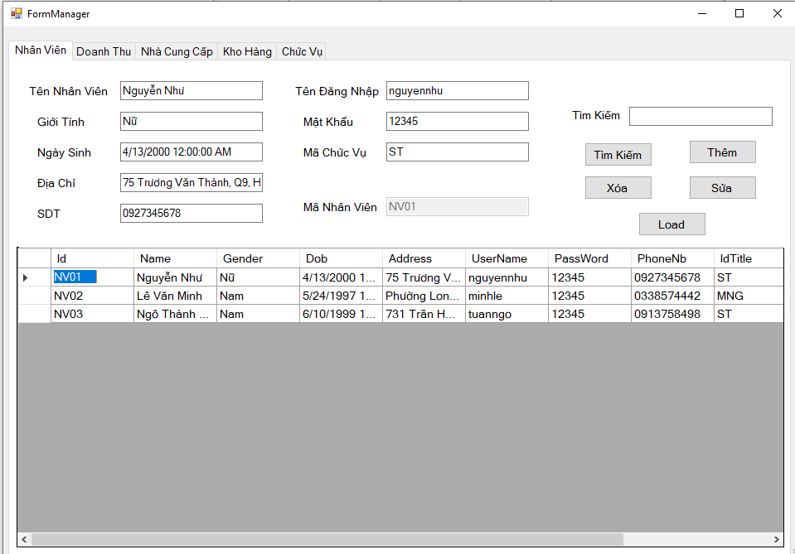

2.4. Quản lý chức vụ.

2.4.1. Giao diện.
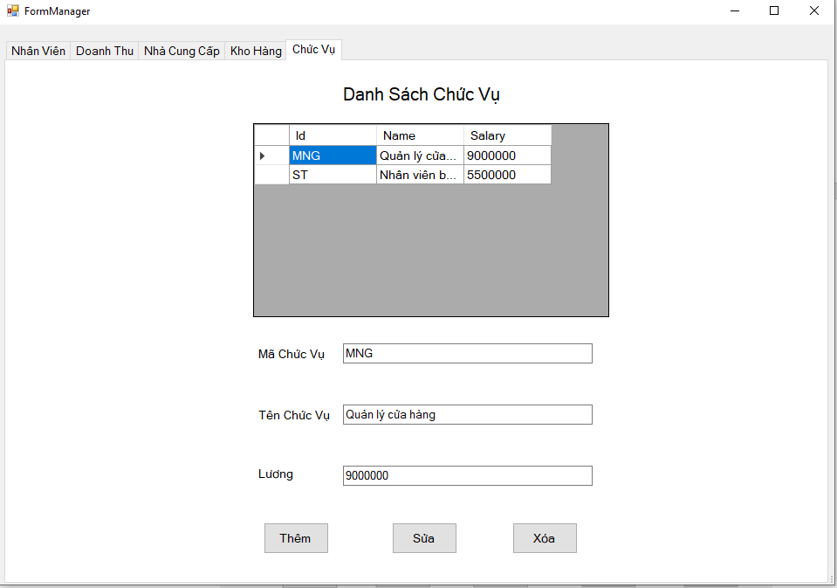
2.4.2. Các chức năng trên giao diện.
Chức năng thêm: Dùng để thêm chức vụ theo yêu cầu của người dùng.

Chức năng sửa: Dùng để sửa chức vụ theo yêu cầu của người dùng.
Chức năng xóa: Dùng để xóa chức vụ theo yêu cầu của người dùng.

2.5. Quản lí nhà cung cấp.

2.5.1. Giao diện.
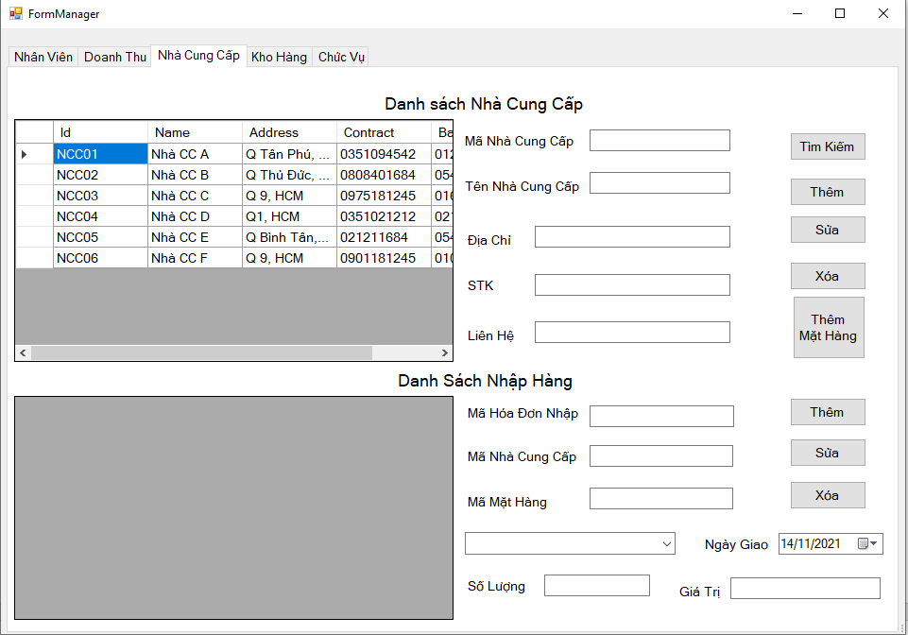

2.5.2. Các chức năng trên giao diện.

Chức năng thêm: Dùng để thêm nhà cung cấp theo yêu cầu của người dùng.

Chức năng sửa: Dùng để sửa nhà cung cấp theo yêu cầu của người dùng.

Chức năng xóa: Dùng để xóa nhà cung cấp theo yêu cầu của người dùng.

Chức năng tìm kiếm: Dùng để tìm kiếm nhà cung cấp theo yêu cầu của người dùng.

2.6 Quản lí kho hàng.

2.6.1. Giao diện.
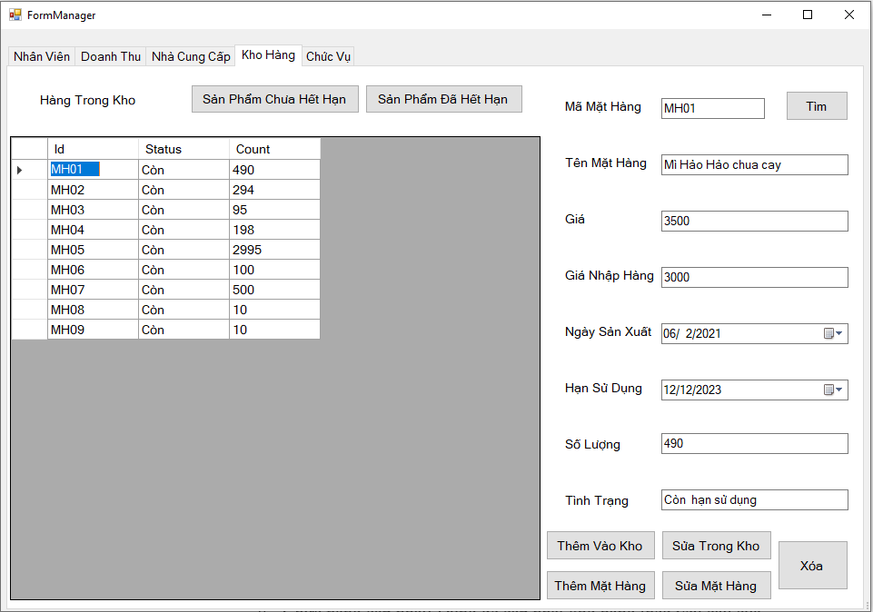

2.6.2. Các chức năng trên giao diện.

Chức năng thêm: Dùng để thêm kho hàng theo yêu cầu của ngươi dùng.

Chức năng cập nhật: Dùng để cập nhật kho hàng theo yêu cầu của người dùng.

Chức năng xóa: Dùng để xóa kho hàng theo yêu cầu của người dùng.
Chức năng Tìm kiếm: Dùng để kiếm mặt hàng

2.7. Quản lí hóa đơn và doanh thu.

2.7.1. Giao diện.
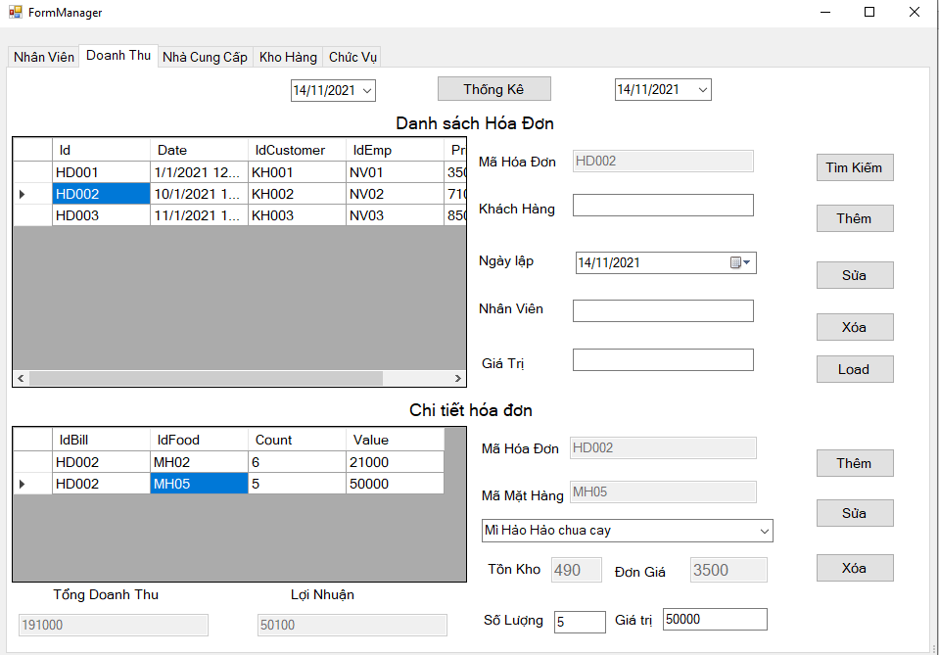

2.7.2. Các chức năng trên giao diện.

Chức năng thêm: Dùng để thêm hóa đơn theo yêu cầu của người dùng.

Chức năng sửa: Dùng để sửa hóa đơn theo yêu cầu của người dùng.
Chức năng xóa: Dùng để xóa hóa đơn theo yêu cầu của người dùng.

2.8. Quản lí khách hàng.

2.8.1. Giao diện.

2.8.2. Các chức năng trên giao diện.

- Chức năng thêm: Dùng để thêm khách hàng theo yêu cầu của người dùng.

- Chức năng sửa: Dùng để sửa khách hàng theo yêu cầu của người dùng.

- Chức năng xóa: Dùng để xóa khách hàng theo yêu cầu của người dùng.

2.9. Quản lí mặt hàng.

2.9.1. Giao diện.
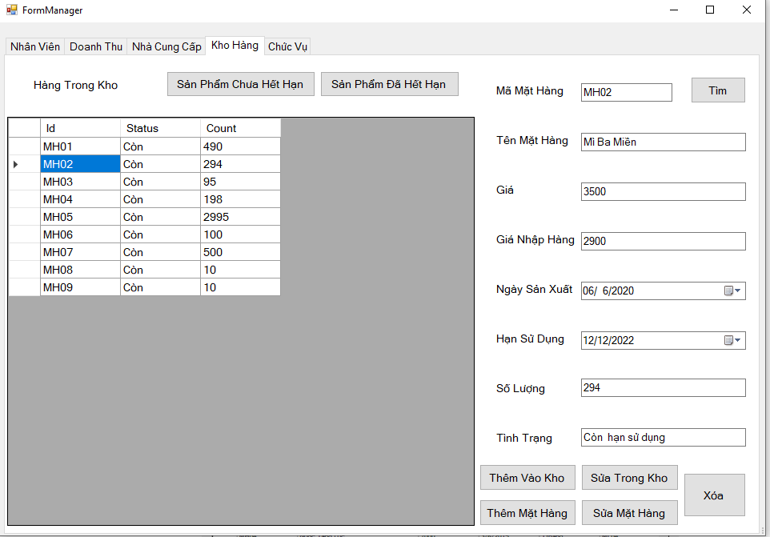
2.9.2. Các chức năng trên giao diện.
Chức năng thêm: Dùng để thêm mặt hàng theo yêu cầu của người dùng.

Chức năng sửa: Dùng để sửa mặt hàng theo yêu cầu của người dùng.

Chức năng xóa: Dùng để xóa mặt hàng theo yêu cầu của người dùng.

Chức năng tìm kiếm: Dùng để tìm kiếm mặt hàng theo yêu cầu của người dùng.
2.10. Quản lí với quyền nhân viên.
2.10.1. Giao diện.
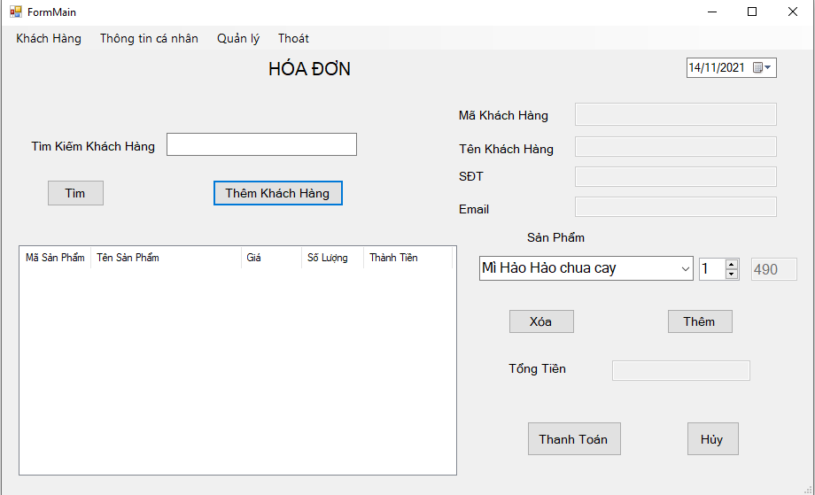

2.13.2. Các chức năng có trên giao diện.

- Chức năng xem và chỉnh sửa thông tin: Dùng để chỉnh sửa thông tin nhân viên theo yêu cầu của người dùng.

- Chức năng đổi mật khẩu: Dùng để thay đổi mật khẩu theo yêu cầu của người dùng.

- Chức năng quản lí đơn hàng: Dùng để thêm đơn hàng và khách hàng theo yêu cầu của người dùng.
- Chức năng đăng kí và xem thông tin khách hàng: Dùng để đăng kí khách hàng mới và xem thông tin khách hàng.

- Chức năng xem kho hàng: Dùng để xem mặt hàng theo yêu cầu của

người dùng.

CHƯƠNG 4: KẾT LUẬN

1. Đóng góp của đề tài.

  - Đề tài của chúng em tạo ra nhằm giúp cho việc quản lí siêu thị của các cửa hàng siêu thị mini được tốt hơn. Nhằm tạo điệu kiện cho việc bán các sản phẩm cũng như quản lí các sản phẩm và nhân viên của siêu thị trở nên thuận tiện và tốt hơn.

2. Hạn chế của đề tài.

  - Phần mềm còn nhiều phần chưa phù hợp với thực tế nên chưa áp dụng rộng rãi vào đời sống thực tế được.

  - Chưa giải quyết được một số bài toán như: các loại mặt hàng chưa có hình ảnh cụ thể. Phần mềm chỉ cho phép 1 admin đăng nhập và quản lí.

  - Chưa hoàn chỉnh tính năng Hủy Hóa Đơn và RePort hóa đơn cho khách hàng

  - Chưa hoàn chỉnh tính năng sửa và xóa trong Thêm Đơn Hàng.
  - Chưa hoàn chỉnh các chức năng như tính lương của nhân viên, tích điểm thưởng của khách hàng hay các chính sách khuyến mãi.

3. Hướng phát triển.

  - Phát triển với hướng quản lí siêu thị lớn.

  - Phát triển về hình ảnh và phân quyền cho các cấp quản lí.

PHỤ LỤC
Hướng dẫn sử dụng chương trình
1. Đăng nhập:
Sau khi kết nối database ta sẽ đăng nhập vào hệ thống với 2 quyền sau:

  - Quyền admin. (tên đăng nhập: minhle, pass: 12345)

  - Quyền nhân viên.( tên đăng nhập: minhle, pass: 12345)
2. Màn hình trang chủ:
Màn hình trang chủ của cả Admin và nhân viên đều giống ngau.

3. Xem thông tin:
- Xem thông tin khách hàng: Nhập mã khách hàng vào “Tìm kiếm Khách Hàng” để xem.
- Nhấn “Thêm khách hàng” để thêm thông tin khách hàng mới
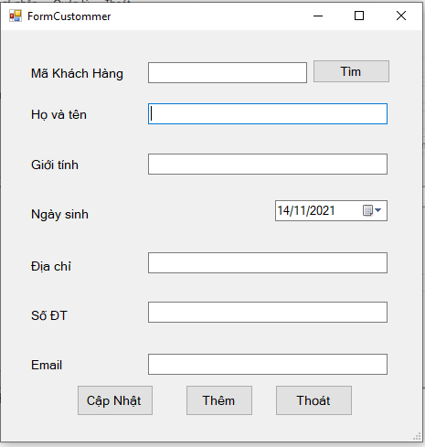

- Nhấn vào chọn sản phẩm, số lượng và thêm để thêm thông tin vào hóa đơn của khách hàng.
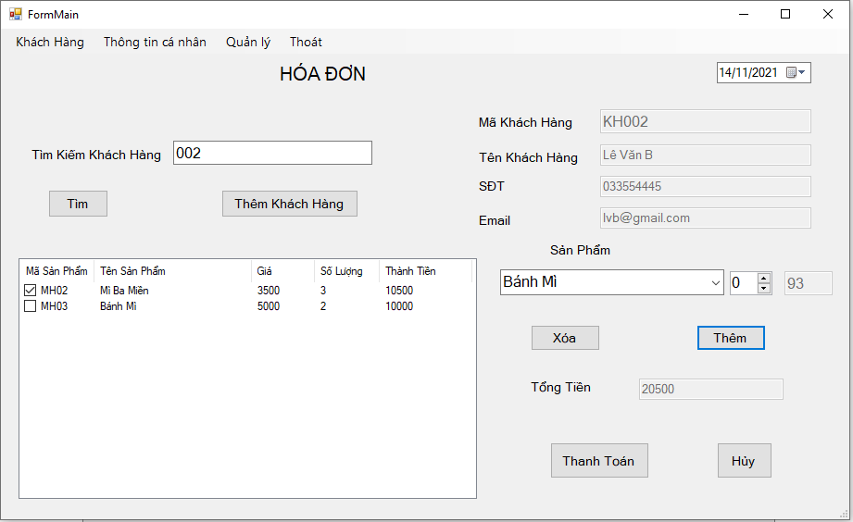
Nhấn thanh toán để tính tổng tiền cho khách hàng.
- Nhấn vào thông tin cá nhân để xem thông tin của chủ tài khoản.
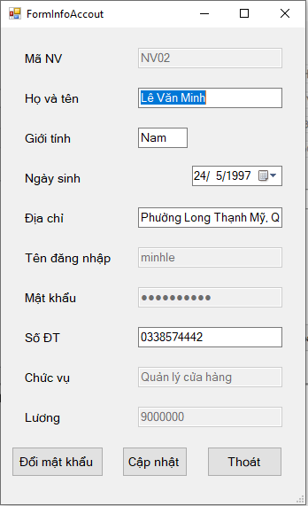

- Nhấn vào đổi mật khẩu để đổi mật khẩu mới
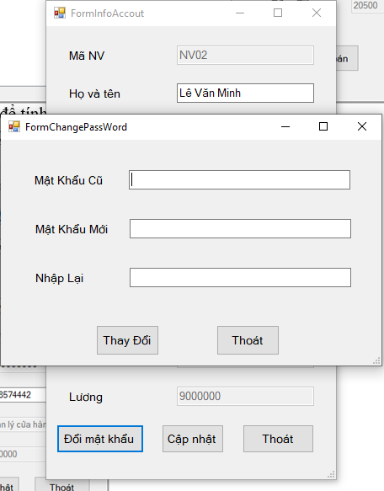
Nhấn Cập nhật để lưu thông tin nếu có chỉnh sửa
- Nếu là đăng nhập với quyền nhân viên thì sexthoong báo “Bạn không có quyền truy cập”. Nên phải đăng nhập với quyền Admin để vào Quản lý
- Nhấn vào quản lý để thực hiện các thao tác quyền Admin
+ Tab nhân viên để xem thông tin nhân viên bằng cách chọn vào 1 id của nhân viên.
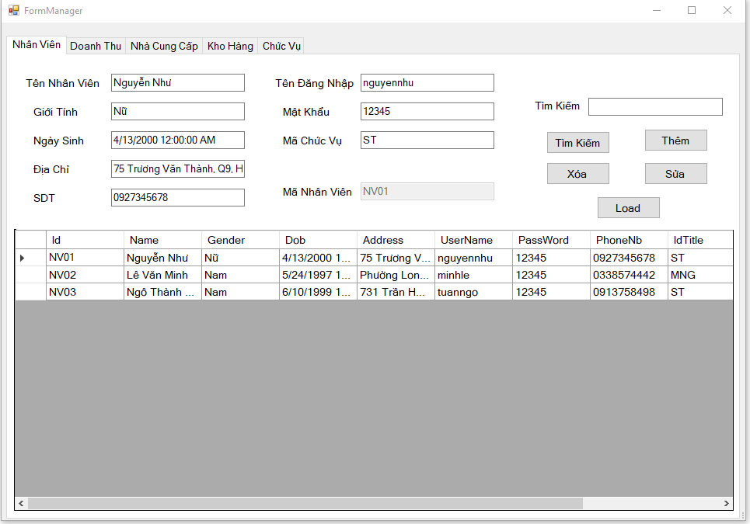
Chọn Tìm kiếm để tìm nhân viên theo id hoặc tên.
Chọn Thêm để thêm thông tin nhân viên mới
Chọn Xóa để xóa thông tin nhân viên
Chọn Sửa để sửa thông tin nhân viên hiện có
Chọn Load để lưu lại
+ Tab Doanh thu để xem danh sách hóa đơn, chi tiết từng hóa đơn và quản lý các mặt hàng
Ở mục danh sách hóa đơn
Chọn vào id của 1 hóa đơn để xem chi tiết hóa đơn
Chọn Tìm kiếm để tìm hóa đơn theo id
Chọn thêm để thêm hóa đơn mới
Chọn xóa để xóa hóa đơn
Chọn Load để lưu lại
Ở mục chi tiết hóa đơn
Chọn Mặt hàng để xem số lượng tồn kho và đơn giá
Có thể xem lợi nhuận và doanh thu theo số lượng hóa đơn đã thêm
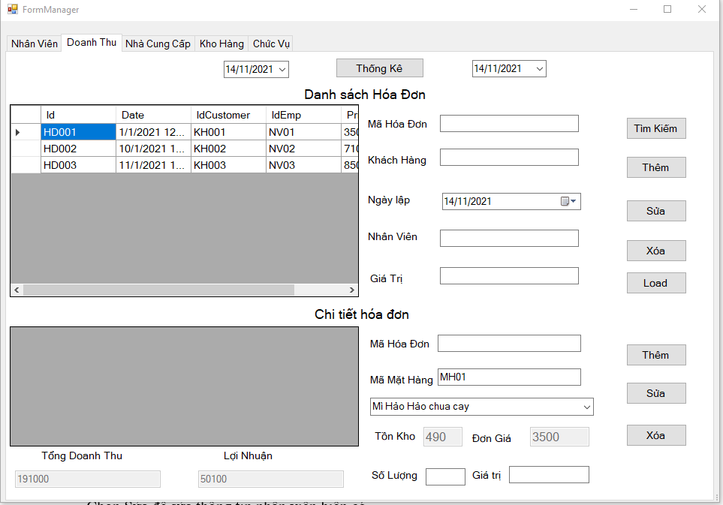
+ Tab Nhà Cung cấp để xem thông tin của các nhà cung cấp, danh sách nhập hàng từ các nhà cung cấp.
Ở mục Danh sách nhà cung cấp
Chọn id để xem thông tin của nhà cung cấp
Chọn tìm kiếm để tìm NCC theo id hoặc name
Chọn Thêm để thêm NCC mới
Chọn Xóa để xóa NCC hiện có
Chọn Sửa để sửa thông tin NCC
Chọn Thêm vào mặt hàng để chuyên qua kho hàng để thêm hàng
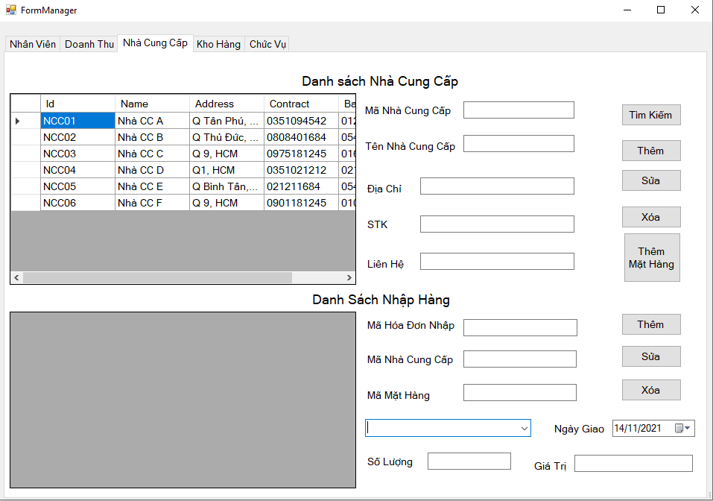
+Tab Kho hàng để xem thông tin về số lượng hàng còn trong kho.
Chọn vào id của 1 mặt hàng để xem thông tin của mặt hàng đó
Chọn Tìm để tìm theo mã mặt hàng
Chọn Thêm vào kho để thêm mặt hàng vào kho
Chọn Sửa trong kho để sửa thông tin hàng trong kho
Chọn Thêm mặt hàng để thêm hàng từ kho ra mặt hàng
Chọn Sửa mặt hàng để thêm thông tin của mặt hàng cầm thêm
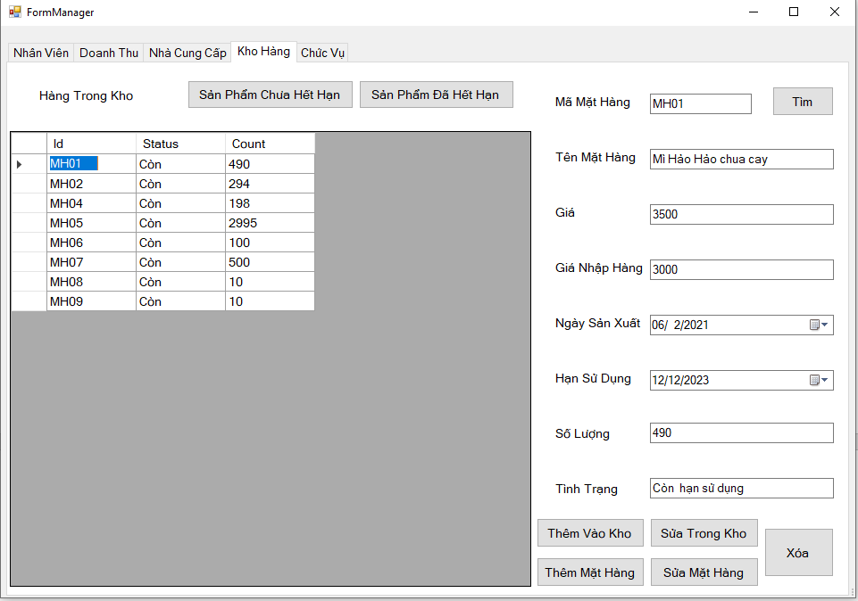
+Tab Chức vụ để xem các loại chức vụ hiện có
Chọn vào id của 1 chức vụ để xem thông tin
Chọn thêm để thêm chức vụ mới
Chọn Sửa để sửa chức vụ hiện có
Chọn Xóa để xóa chức vụ
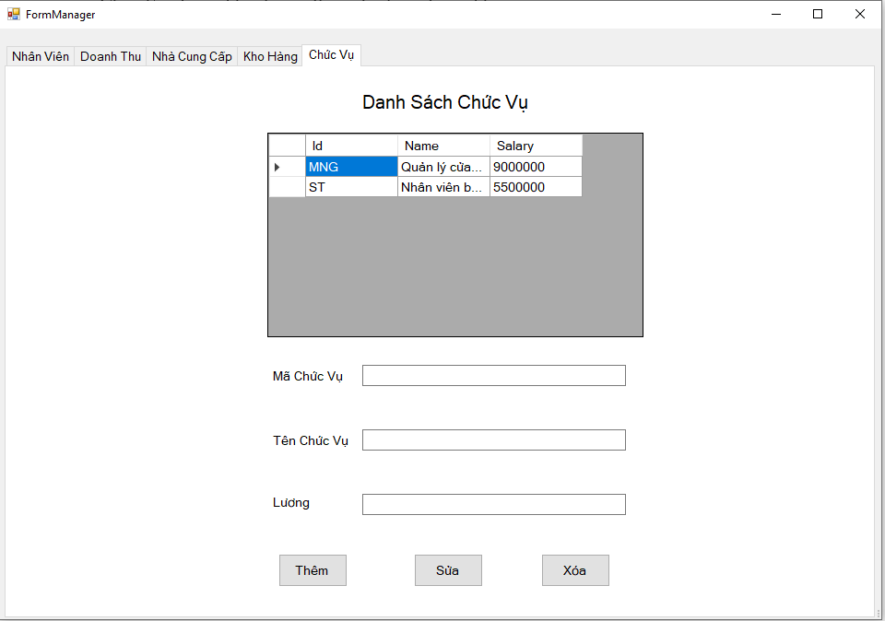

TÀI LIỆU THAM KHẢO

